Condiciones de Seguridad Integral 1

TÍTULO
CONDICIONES DE SEGURIDAD INTEGRAL PARA LOS FIRMANTES DE PAZ DEL ETCR MARTÍN VILLA
Maestrantes
Marly Viviana Colmenares Gómez
Fidel Marulanda Pérez Cuéllar
ESCUELA DE POSGRADOS DE POLICÍA
“MIGUEL ANTONIO LLERAS PIZARRO”
MAESTRÍA EN SEGURIDAD PÚBLICA
AÑO, 2026

Título
CONDICIONES DE SEGURIDAD INTEGRAL PARA LOS FIRMANTES DE PAZ DEL ETCR MARTÍN VILLA
MARLY VIVIANA COLMENARES GÓMEZ
FIDEL MARULANDA PÉREZ CUÉLLAR
Requisito para optar por el título de:
MAGÍSTER EN SEGURIDAD PÚBLICA
Asesor Metodológico
Jairo Rodrigo Velásquez Moreno
Doctor en Ciencias Sociales, Niñez y Juventud
Asesor Temático
Hernán Ramírez
Escuela de Posgrados de Policía “Miguel Antonio Lleras Pizarro”
Maestría en Seguridad Pública
Línea de investigación: Seguridad y Convivencia para la Construcción de la Paz
Año 2026

Agradecimientos
Los autores expresan su gratitud a la Escuela de Posgrados de Policía “Miguel Antonio Lleras Pizarro”, a su asesor metodológico y a su asesor temático por el acompañamiento brindado durante el desarrollo de este trabajo de grado, así como a la comunidad del ETCR Martín Villa por su disposición a compartir sus experiencias, sin la cual esta investigación no habría sido posible.

Dedicatoria
Este trabajo está dedicado a los firmantes del Acuerdo Final de Paz que, pese a la adversidad, sostienen cada día su apuesta por una vida en la legalidad, y a sus familias.

Resumen
Un solo párrafo, 250 palabras.
Palabras clave: Construcción de la Paz, resolución de conflictos, derechos humanos y desarrollo económico y social.

Abstract
Keywords: Peacebuilding, conflict resolution, human rights, and economic and social development.

Contenido
Agradecimientos 1
Dedicatoria 1
Resumen 1
Abstract 1
Contenido 1
Índice de tablas 1
Índice de figuras 1
Introducción 1
Capítulo 1. Planteamiento del problema 1
1.1 Antecedentes 1
1.1.1 Criterios de selección documental 1
1.1.2 Fuentes principales seleccionadas 1
1.1.3 Núcleos problémicos 1
1.2 Planteamiento del Problema 1
1.3 Justificación 1
1.4 Objetivos 1
1.4.1 Objetivo General 1
1.4.2 Objetivos Específicos 1
Capítulo 2. Marco Referencial 1
2.1 Marco Contextual 1
2.1.1 Dimensión Política-Institucional 1
2.1.2 Dimensión Social-Comunitaria 1
2.1.3 Dimensión Económico-Territorial 1
2.1.4 Dimensión Cultural-Histórica 1
2.1.5 Síntesis Integradora del Marco Contextual 1
2.2 Marco Legal 1
2.3 Marco Teórico-Conceptual 1
2.3.1 Seguridad Integral 1
2.3.2 Seguridad Ciudadana y Legitimidad Policial en América Latina 1
2.3.3 Capacidad Institucional y Gobernanza de la Seguridad 1
2.3.4 Procesos de Reincorporación: condiciones para la sostenibilidad 1
2.3.5 Capital Social, Agencia Comunitaria y Resiliencia Territorial 1
2.4 Marco Conceptual 1
2.4.1 Seguridad Integral 1
2.4.2 Garantías de Seguridad 1
2.4.3 Firmante del Acuerdo Final de Paz 1
2.4.4 Espacio Territorial de Capacitación y Reincorporación (ETCR) 1
2.4.5 Reincorporación 1
2.4.6 Actor Armado No Estatal 1
2.4.7 Disputa Territorial 1
2.4.8 Capacidad Institucional 1
2.4.9 Agencia Comunitaria 1
2.4.10 Posconflicto 1
2.4.11 Percepción de Inseguridad 1
Capítulo 3. Diseño metodológico 1
Paradigma 1
Diseño, nivel, enfoque 1
Método 1
Participantes 1
Estrategias metodológicas 1
Procedimiento 1
Manejo ético de la investigación 1
Tratamiento del dato 1
Capítulo 4. Discusión de hallazgos 1
Capítulo 5. Conclusiones 1
Capítulo 6. Propuesta institucional 1
Referencias 1
Anexos 1
Anexo 1. Matriz de Vester: relaciones causales entre las variables del problema 1
Anexo 2. Clasificación de las variables del problema según el Diagrama de Vester 1
Anexo 3. Mapa de actores según poder e interés frente a la población objeto del Acuerdo Final de Paz 1
Anexo 4. Estructura del Marco Teórico-Conceptual del Estudio 1
Control de cambios atendidos 1

Índice de tablas
Tabla 1. Criterios de inclusión y exclusión para la selección de estudios ................ 14
Tabla 2. Fuentes principales seleccionadas y verificación de origen ................ 16
Tabla 3. Distribución de las 20 fuentes principales en cuatro núcleos problémicos ................ 19
Tabla 4. Análisis multivariado del contexto del ETCR Martín Villa ................ 25
Tabla 5. Marco normativo aplicable a las garantías de seguridad de firmantes del Acuerdo Final ................ 30
Tabla 6. Articulación entre los conceptos estructurantes y los objetivos del estudio ................ 39

Índice de figuras
Figura 1. Proceso de selección de estudios: de 96 fuentes identificadas a 20 fuentes principales ................ 15
Figura 2. Niveles de avance en los componentes del Acuerdo Final de Paz según el Instituto Kroc (2024) ................ 20
Figura 3. Localización del ETCR Martín Villa en el municipio de Arauquita, departamento de Arauca ................ 28
Figura 4. Articulación de las tradiciones teóricas y los objetivos específicos del estudio ................ 40
Nota. Las Ilustraciones 2 y 3 mencionadas en el cuerpo del documento corresponden, respectivamente, a la Figura 2 y a la Figura 3 de este índice; se unifica aquí la numeración bajo la etiqueta "Figura" para facilitar su consulta. Los números de página son orientativos: deben actualizarse con la función "Actualizar campo" de Word una vez cerrada la paginación final del documento.

Introducción
Sirve para orientar al lector, además, permite presentar los rasgos básicos del estudio, al tiempo que busca motivar su lectura.
Inicia con un recuento del planteamiento del problema; presenta y señala los antecedentes teóricos y prácticos, así como la pregunta de investigación. Es el conjunto de hechos, datos y circunstancias que precedieron o predeterminaron la formulación del problema.
La justificación enuncia los argumentos que dan validez a la actividad investigativa realizada. Es explicar por qué fue conveniente llevar a cabo la investigación y cuáles fueron los beneficios que se derivaron de ella.
Los objetivos son las metas que se propusieron alcanzar; son los propósitos expuestos de forma general y específica.
El alcance es el significado que el estudio ofrece al campo de conocimiento y su aplicación en el área investigada.
Se describe la metodología utilizada, es decir, se reseña el camino establecido por el investigador para la recolección, el análisis y la interpretación de la información.
Como cierre, se señala de manera muy resumida el contenido de cada capítulo en el que ha sido dividido el informe.
Esta es la sección que se escribe de última, equivale a un resumen ampliado y presenta cada una de las secciones del documento. Máximo ocupa dos páginas.

Capítulo 1. Planteamiento del problema
El presente capítulo expone los elementos fundacionales de esta investigación, cuyo propósito central es analizar las condiciones de seguridad integral que vivencian los firmantes del Acuerdo Final de Paz residentes en el Espacio Territorial de Capacitación y Reincorporación (ETCR) Martín Villa, ubicado en el municipio de Arauquita, departamento de Arauca. Se presentan, en primer lugar, los antecedentes investigativos que sustentan la pertinencia del estudio, incluyendo la revisión sistemática de la literatura y la identificación de los núcleos problémicos que configuran el fenómeno de inseguridad en los territorios de reincorporación.
En segundo lugar, se desarrolla el planteamiento del problema mediante un análisis sistemático basado en el Diagrama de Vester, herramienta que permite clasificar las variables del problema según su capacidad de influencia y dependencia. Este ejercicio analítico conduce a la formulación de la pregunta de investigación y a la identificación de la variable crítica que articula las múltiples tensiones del contexto estudiado. Asimismo, se presenta la justificación que sustenta la relevancia académica, social e institucional del estudio.
Finalmente, se formulan los objetivos, general y específicos, que orientan el desarrollo de la investigación. Estos objetivos responden a la necesidad de comprender, desde un enfoque integral y situado, la brecha entre las garantías formales de seguridad comprometidas por el Estado colombiano y la experiencia vivida por quienes habitan territorios de frontera marcados por la disputa armada, las economías ilícitas y la precariedad institucional que caracteriza el posconflicto en la periferia del país.

1.1 Antecedentes
Todo proceso investigativo riguroso parte de una revisión de la literatura existente, pues esta permite ubicar el problema dentro del campo de conocimiento ya construido, reconocer los aportes que otros autores han hecho y, sobre todo, detectar los vacíos que justifican abordar nuevas preguntas. En el campo específico de las garantías de seguridad para los firmantes del Acuerdo Final de Paz en Colombia, la producción académica se ha expandido notablemente a partir de 2016, incluyendo estudios de corte institucional, análisis de política pública, investigaciones sobre los procesos de reincorporación y trabajos centrados en las dinámicas territoriales propias del conflicto y el posconflicto.
Para rastrear la información de forma sistemática se consultaron bases de datos académicas (Scopus, Web of Science, Redalyc, SciELO, Google Scholar), repositorios de carácter institucional (Corte Constitucional, Defensoría del Pueblo, Agencia para la Reincorporación y la Normalización [ARN], Organización de las Naciones Unidas [ONU]) y centros de pensamiento especializados en el tema (INDEPAZ, Instituto Kroc, Fundación Ideas para la Paz). Esta indagación exhaustiva arrojó un total de 96 documentos vinculados con el objeto de estudio, los cuales pasaron luego por un proceso de selección riguroso, sustentado en criterios de inclusión y exclusión definidos previamente.

1.1.1 Criterios de selección documental
El proceso de selección documental se guio por criterios de inclusión y exclusión diseñados para garantizar la pertinencia, rigurosidad y actualidad de las fuentes incorporadas al estudio. Estos criterios responden a la necesidad de acotar el universo documental a aquellos trabajos que aportan de manera directa al análisis de las garantías de seguridad en territorios de reincorporación, particularmente en contextos de frontera como el departamento de Arauca.
Tabla 1
Criterios de inclusión y exclusión para la selección de estudios
Criterio | Inclusión | Exclusión
Temporalidad | Documentos publicados entre 2016 y 2026 | Documentos anteriores a 2016, salvo fuentes teóricas fundacionales
Temática | Seguridad, reincorporación, ETCR, posconflicto, firmantes, Arauca | Temáticas sin relación directa con seguridad de firmantes o territorios de frontera
Tipo de fuente | Artículos científicos indexados, informes institucionales, sentencias, normas | Artículos de opinión, notas de prensa sin sustento empírico, blogs
Revisión por pares | Publicaciones en revistas arbitradas o documentos institucionales oficiales | Documentos sin revisión por pares ni respaldo institucional verificable
Idioma | Español e inglés | Publicaciones en idiomas diferentes al español e inglés
Pertinencia geográfica | Estudios sobre Colombia, con énfasis en Arauca y territorios de frontera | Estudios sobre otros países sin análisis comparativo con Colombia
Nota. Elaboración propia. Los criterios de inclusión y exclusión se aplicaron de manera secuencial durante el proceso de revisión sistemática de los 96 documentos identificados inicialmente.
Figura 1
Proceso de selección de estudios: de 96 fuentes identificadas a 20 fuentes principales
[Flujograma: Identificación (96 documentos) → Selección → Evaluación de elegibilidad → Inclusión final (20 fuentes principales)]
Nota. Elaboración propia. El flujograma muestra las cuatro etapas del proceso de selección: identificación, selección, evaluación de elegibilidad e inclusión final.

1.1.2 Fuentes principales seleccionadas
Las 20 fuentes seleccionadas fueron verificadas en cuanto a la afiliación institucional de sus autores, lo que permitió clasificarlas como nacionales (autores e instituciones colombianas) o internacionales. Esta verificación resultó en 17 fuentes nacionales y 3 internacionales.
Tabla 2
Fuentes principales seleccionadas y verificación de origen
N.° | Autor(es) y año | Referencia | Afiliación verificada | Origen
1 | Gobierno de Colombia y FARC-EP (2016) | Acuerdo Final para la Terminación del Conflicto. | Gobierno de Colombia / FARC-EP | Nacional
2 | Defensoría del Pueblo (2020) | Informe Especial: Economías ilegales y escenarios de riesgo. | Defensoría del Pueblo de Colombia | Nacional
3 | Marriner Castro y Menjura (2021) | Implementación del Acuerdo Final y los PDET. Opera. | U. Externado de Colombia | Nacional
4 | Valencia Agudelo (2021) | El asesinato de excombatientes. Estudios Políticos. | U. de Antioquia | Nacional
5 | Corte Constitucional (2022) | Sentencia SU-020 de 2022. Declaración de ECI. | Corte Constitucional de Colombia | Nacional
6 | Farfán Moreno (2022) | Seguridad ampliacionista en el Acuerdo de Paz. | U. Santo Tomás | Nacional
7 | Peralta Ardila y Sánchez (2022) | Apropiación y orden espacial en los ETCR. | Investigadores colombianos | Nacional
8 | Baquero-Melo (2022) | Periferias de las periferias. Maguaré. | U. del Rosario, Bogotá | Nacional
9 | Defensoría del Pueblo (2023) | Alerta Temprana 011 de 2023. | Defensoría del Pueblo de Colombia | Nacional
10 | ARN (s.f.) | AETCR Arauca - Filipinas. Fichas de seguimiento. | Agencia para la Reincorporación y la Normalización | Nacional
11 | UIAP (2024) | Plan Estratégico de Seguridad y Protección (PESP). | Unidad de Implementación del Acuerdo de Paz | Nacional
12 | Lara Salcedo et al. (2024) | Gestión del directivo docente rural. Perfiles Educativos. | Pontificia U. Javeriana | Nacional
13 | Vargas Reina et al. (2024) | Desafíos para la reincorporación. Trabajo Social. | U. Nacional de Colombia | Nacional
14 | Sánchez Espitia (2024) | Arauca: Educar en escenarios de triple afectación. | U. del Tolima / U. Distrital | Nacional
15 | Defensoría del Pueblo (2025) | Alerta Temprana 014 de 2025. Riesgo extremo. | Defensoría del Pueblo de Colombia | Nacional
16 | INDEPAZ (2025) | Líderes y firmantes asesinados 2024-2025. | INDEPAZ (ONG colombiana) | Nacional
17 | Corte Constitucional (2025) | Auto A1417-25: Cinco bloqueos institucionales. | Corte Constitucional de Colombia | Nacional
18 | Barrios Sabogal (2024) | From cantonments to settlements. International Peacekeeping. | Peace Research Institute Frankfurt | Internacional
19 | Instituto Kroc (2024) | Siete años de implementación. Octavo Informe. | U. de Notre Dame, EE. UU. | Internacional
20 | Misión de Verificación de la ONU en Colombia (2026) | Informe trimestral S/2025/849. | ONU, Nueva York | Internacional
Nota. Se presentan las 20 fuentes principales seleccionadas de un universo de 96 documentos identificados durante la revisión sistemática. La clasificación por origen distingue entre fuentes nacionales (producidas por instituciones y autores colombianos) e internacionales (elaboradas por organismos multilaterales o autores extranjeros). Siglas empleadas en esta tabla: FARC-EP = Fuerzas Armadas Revolucionarias de Colombia – Ejército del Pueblo; ARN = Agencia para la Reincorporación y la Normalización; UIAP = Unidad de Implementación del Acuerdo de Paz; PESP = Plan Estratégico de Seguridad y Protección; PDET = Planes de Desarrollo con Enfoque Territorial. Fuente: elaboración propia.

1.1.3 Núcleos problémicos
La lectura cruzada de las fuentes seleccionadas permite identificar cuatro núcleos que configuran el problema de estudio y han sido documentados de manera recurrente en la literatura especializada sobre seguridad, reincorporación y posconflicto en Colombia. En cada núcleo se distribuyen cinco autores de las 20 fuentes principales.
Núcleo 1. Capacidad institucional en territorios de posconflicto. Este núcleo examina la brecha entre el diseño normativo de las garantías de seguridad y su operatividad en el terreno. La Corte Constitucional (2022) declaró el Estado de Cosas Inconstitucional mediante la Sentencia SU-020, reconociendo que las garantías resultan sistemáticamente insuficientes. El Auto A1417-25 (Corte Constitucional, 2025) identificó cinco bloqueos institucionales específicos. La Unidad de Implementación del Acuerdo de Paz (UIAP, 2024) fue artífice de la aprobación del Plan Estratégico de Seguridad y Protección (PESP) como instrumento de política pública. Marriner Castro y Menjura (2021) evaluaron la implementación de los PDET, y Lara Salcedo et al. (2024) documentaron los retos de la gestión educativa rural en territorios afectados por el conflicto. El Gobierno de Colombia y las FARC-EP (2016) establecieron, en el Acuerdo Final, las bases normativas de las que se desprenden estas garantías, de modo que su mención se inscribe aquí como antecedente formal de la arquitectura institucional analizada.
Núcleo 2. Reconfiguración armada y riesgo no gestionado. El surgimiento de grupos disidentes de las FARC y el fortalecimiento del ELN en Arauca configuran un escenario de riesgo extremo para los firmantes. Defensoría del Pueblo (2020) demostró que los territorios de control estratégico de las FARC-EP se convirtieron en escenarios de disputa entre nuevos actores armados. La Defensoría del Pueblo (2023, 2025) declaró riesgo extremo en sus Alertas Tempranas 011 y 014. INDEPAZ (2025) ha documentado más de 400 asesinatos de firmantes entre 2016 y 2025. Valencia Agudelo (2021) identificó una correlación directa entre presencia de grupos armados ilegales y asesinatos de firmantes.
Núcleo 3. Seguridad vivida y experiencia subjetiva de inseguridad. Este núcleo aborda la dimensión subjetiva de la seguridad, es decir, la manera en que los propios firmantes interpretan, sienten y afrontan la amenaza en su cotidianidad, en contraste con los registros institucionales de tipo cuantitativo. Baquero-Melo (2022) analizó las condiciones de reincorporación en territorios periféricos, acuñando la noción de «periferias de las periferias». Sánchez Espitia (2024) introdujo el concepto de «triple afectación» para describir el contexto de Arauca. Peralta Ardila y Sánchez (2022) estudiaron la apropiación espacial en los ETCR. Farfán Moreno (2022) propuso un enfoque de seguridad ampliacionista, término acuñado por el propio autor para ampliar el espectro analítico de la seguridad más allá de la dimensión físico-militar hacia sus componentes humano, ambiental y territorial.
Núcleo 4. Verificación y seguimiento del proceso de paz. Este último núcleo agrupa las fuentes que evalúan sistemáticamente el avance de la implementación del Acuerdo Final. El Instituto Kroc (2024), en su octavo informe comprensivo, reporta que después de siete años ninguno de los seis componentes del Acuerdo alcanza un nivel de implementación completa superior al 55 %. La Misión de Verificación de la ONU en Colombia (2026) formula recomendaciones específicas. La Agencia para la Reincorporación y la Normalización (ARN, s.f.) administra los Antiguos Espacios Territoriales de Capacitación y Reincorporación (AETCR). Vargas Reina et al. (2024) analizaron los desafíos de la reincorporación a partir del censo distrital. Barrios Sabogal (2024) extrajo lecciones comparativas del proceso colombiano para la literatura internacional sobre DDR (Desarme, Desmovilización y Reincorporación).
Tabla 3
Distribución de las 20 fuentes principales en cuatro núcleos problémicos
Núcleo problémico | Autores (5 por núcleo) | Descripción
1. Capacidad institucional | Corte Const. (2022), Corte Const. (2025), UIAP (2024), Marriner Castro y Menjura (2021), Lara Salcedo et al. (2024) | Brecha entre diseño normativo y ejecución operativa de las garantías
2. Reconfiguración armada | Defensoría del Pueblo (2020), Defensoría (2023), Defensoría (2025), INDEPAZ (2025), Valencia Agudelo (2021) | Disputa territorial, nuevos actores armados y riesgo para firmantes
3. Seguridad vivida | Baquero-Melo (2022), Sánchez Espitia (2024), Peralta Ardila y Sánchez (2022), Farfán Moreno (2022) | Dimensión subjetiva de la inseguridad y experiencia de vulnerabilidad
4. Verificación del proceso | Instituto Kroc (2024), Misión de Verificación de la ONU (2026), ARN (s.f.), Vargas Reina et al. (2024), Barrios Sabogal (2024) | Evaluación sistemática del avance de la implementación
Nota. Se distribuyeron las 20 fuentes principales en cuatro núcleos, asignando cinco autores a cada uno según la convergencia temática identificada en la lectura cruzada. La referencia al Gobierno de Colombia y FARC-EP (2016) se reubicó en el Núcleo 1 por su naturaleza normativo-institucional. Fuente: elaboración propia.
Figura 2
Niveles de avance en los componentes del Acuerdo Final de Paz según el Instituto Kroc (2024)
[Gráfico de barras: Participación política (Intermedio); Reforma rural integral / PDET (Mínimo); Garantías de seguridad para firmantes (No iniciado / Retroceso); Reincorporación socioeconómica (Mínimo); Sistema Integral de Verdad y Justicia (Intermedio)]
Nota. Elaboración propia con base en Instituto Kroc (2024).

1.2 Planteamiento del Problema
Con el fin de ordenar las relaciones de causa y efecto entre las variables que configuran el problema de inseguridad de los firmantes en el ETCR Martín Villa, se recurrió al Diagrama de Vester, técnica que permitió identificar un total de ocho variables principales. Dichas relaciones causales pueden consultarse en detalle en la matriz incluida en el Anexo 1. De igual manera, en el Anexo 2 se presenta la clasificación de las variables en los cuadrantes crítico, activo, pasivo e indiferente propios de esta herramienta.
Los resultados del Diagrama de Vester muestran que (E) Limitada capacidad institucional para la protección integral (X=21, Y=10) constituye la variable crítica del sistema, al concentrar la mayor influencia activa. En otras palabras, las falencias institucionales funcionan como el motor que impulsa al resto de las variables del problema. En el mismo cuadrante crítico se ubican (C) Coexistencia de nuevos grupos armados (X=18, Y=12) y (F) Disputa por el control territorial (X=16, Y=12).
Por su parte, (D) Irrupción de economías ilícitas (X=15, Y=6) corresponde a la variable activa del sistema —alta influencia activa y baja influencia pasiva—, en tanto actúa como causa de fondo que alimenta el problema sin verse mayormente afectada por las demás variables. En el extremo opuesto, (B) Riesgo en la continuidad del proceso de reincorporación (X=2, Y=16) y (H) Desplazamiento forzado (X=2, Y=15) se comportan como variables pasivas, es decir, como las consecuencias más severas del problema.
A partir de este análisis, la pregunta que orienta la investigación queda planteada así: ¿Cómo vivencian los firmantes del Acuerdo Final de Paz residentes en el ETCR Martín Villa (Arauquita, Arauca) la insuficiencia de las garantías de seguridad frente a la convergencia de actores armados no estatales, economías ilícitas y limitaciones institucionales en un territorio de frontera, y qué estrategias despliegan para afrontarla?

1.3 Justificación
La presente investigación se justifica desde tres dimensiones complementarias. En el ámbito académico, contribuye a llenar un vacío significativo en la literatura sobre seguridad en contextos de posconflicto: si bien existen estudios sobre los ETCR a nivel nacional, la investigación situada en territorios de frontera como Arauca es escasa. Los estudios existentes privilegian enfoques cuantitativos o institucionales, dejando un déficit en la comprensión de la dimensión subjetiva de la seguridad.
Desde la perspectiva social, la investigación responde a una urgencia humanitaria documentada: más de 400 firmantes del Acuerdo han sido asesinados desde 2016 (INDEPAZ, 2025), y el departamento de Arauca registra niveles de riesgo extremo (Defensoría del Pueblo, 2025). Comprender las condiciones de seguridad desde la voz de los firmantes es fundamental para orientar políticas públicas que respondan a sus necesidades reales y contribuyan a la sostenibilidad del proceso de paz.
En el plano institucional, el estudio aporta insumos para la toma de decisiones en materia de protección de firmantes, articulándose con la línea de investigación de la Escuela de Posgrados de Policía y respondiendo a los compromisos asumidos por el Estado colombiano en el Acuerdo Final, específicamente en el punto 3.4 sobre garantías de seguridad.

1.4 Objetivos

1.4.1 Objetivo General
Analizar las condiciones de seguridad integral que vivencian los firmantes del Acuerdo Final de Paz residentes en el ETCR Martín Villa (Arauquita, Arauca), a partir de sus experiencias, percepciones y estrategias de respuesta frente a las garantías de seguridad del Estado colombiano.

1.4.2 Objetivos Específicos
Objetivo específico 1. Identificar las dimensiones de la seguridad integral que los firmantes del ETCR Martín Villa perciben como garantizadas, insuficientes o ausentes.
Objetivo específico 2. Analizar las brechas entre las garantías formales de seguridad como el Plan Estratégico de Seguridad y Protección, PESP y la capacidad institucional del Estado frente a la experiencia vivida en el territorio.
Objetivo específico 3. Caracterizar las estrategias de agencia comunitaria que los firmantes despliegan para enfrentar las condiciones de inseguridad en el territorio.

Capítulo 2. Marco Referencial
Este capítulo construye el soporte teórico, contextual, histórico y normativo sobre el cual se apoya la investigación. Su organización obedece a la necesidad de integrar distintos niveles de análisis para comprender, de manera completa, las condiciones de seguridad que afrontan los firmantes del Acuerdo Final en el ETCR Martín Villa. Para ello, el capítulo se divide en cuatro componentes: el contexto, el marco legal, el marco teórico-conceptual y el marco conceptual.
En primer lugar, el contexto se aborda desde un análisis de varias dimensiones —política-institucional, social-comunitaria, económico-territorial y cultural-histórica—, lo que permite reconocer cómo se relacionan las variables estructurales con las coyunturales. Posteriormente, el marco legal ordena la normatividad vigente en la materia, desde el Acuerdo Final hasta las disposiciones reglamentarias más recientes.
A continuación, el marco teórico-conceptual reúne tres corrientes académicas —la seguridad humana, la construcción de paz y la sociología del conflicto— cuya combinación permite explicar por qué las garantías formales de seguridad no siempre se traducen en experiencias reales de protección para los firmantes. Cierra el capítulo el marco conceptual, que precisa los términos centrales del estudio y muestra su relación con cada uno de los objetivos específicos.

2.1 Marco Contextual
El marco contextual de esta investigación se construye a partir de un análisis multivariado que examina cuatro dimensiones interdependientes del contexto en el que se desarrolla la experiencia de reincorporación de los firmantes del Acuerdo Final en el ETCR Martín Villa, municipio de Arauquita, departamento de Arauca.
Tabla 4
Análisis multivariado del contexto del ETCR Martín Villa
Dimensión | Situación actual | Actores clave | Tensiones | Relación con el problema
Política-Institucional | Andamiaje normativo robusto, pero desconexión entre diseño y ejecución operativa. | ARN, UIAP, Policía Nacional, Fuerza Pública, Fiscalía. | Brecha entre norma escrita y capacidad operativa real; cinco bloqueos (Auto A1417-25). | El incumplimiento genera vulnerabilidad directa para los firmantes.
Social-Comunitaria | Aislamiento geográfico, estigmatización social y precarización de condiciones de vida. | Firmantes y familias, comunidades receptoras, organizaciones sociales, líderes. | Desconfianza institucional vs. agencia comunitaria. | La percepción de inseguridad se alimenta de la ruptura del vínculo comunidad-instituciones.
Económico-Territorial | Consolidación de economías ilícitas: narcotráfico, minería ilegal, contrabando transfronterizo. | ELN, disidencias FARC-EP, bandas de narcotráfico. | Control territorial armado vs. limitada presencia estatal. | La disputa territorial convierte al ETCR en zona de riesgo extremo.
Cultural-Histórica | Memoria del conflicto como referente identitario; transición de combatiente a ciudadano. | Excombatientes, víctimas del conflicto, academia, medios. | Reconciliación vs. dinámicas de venganza y estigmatización. | Las percepciones de inseguridad están arraigadas en la experiencia histórica.
Nota. Con base en las 20 fuentes principales, las cuatro dimensiones se analizan de manera interrelacionada para capturar la complejidad del contexto. Fuente: elaboración propia.

2.1.1 Dimensión Política-Institucional
En el plano político-institucional se observa una tensión de fondo: el Estado colombiano cuenta con un marco normativo sólido para proteger a los firmantes —el Acuerdo Final (Gobierno de Colombia y FARC-EP, 2016), el Plan Estratégico de Seguridad y Protección (UIAP, 2024) y la Sentencia SU-020 de 2022 (Corte Constitucional)—, pero su puesta en práctica en el territorio ha mostrado fallas recurrentes. Así lo evidenció el Auto A1417-25 de la Corte Constitucional (2025), que señaló cinco obstáculos institucionales: la falta de coordinación entre entidades, la insuficiencia de presupuesto, la ausencia de un enfoque diferenciado por territorio, las fallas en las alertas tempranas y la debilidad de las investigaciones judiciales sobre los crímenes cometidos contra los firmantes.
En esta dimensión participan distintas entidades: la Agencia para la Reincorporación y la Normalización (ARN), encargada de administrar los AETCR y coordinar los programas de reincorporación; la Unidad de Implementación del Acuerdo de Paz (UIAP), que hace seguimiento al PESP; la Policía Nacional y la Fuerza Pública, responsables de la seguridad en el territorio; y la Fiscalía General de la Nación, a cargo de investigar los crímenes cometidos contra los firmantes.
El Anexo 3 presenta de forma gráfica cómo se articulan estos actores institucionales, sus funciones específicas y su vínculo con las garantías de seguridad de los firmantes en el territorio.

2.1.2 Dimensión Social-Comunitaria
Las comunidades de firmantes que habitan el ETCR Martín Villa enfrentan hoy tres condiciones que se combinan: el aislamiento geográfico, la estigmatización social y el deterioro de sus condiciones de vida. Baquero-Melo (2022) describe esta situación como habitar periferias de las periferias, mientras que Sánchez Espitia (2024) propone el concepto de triple afectación para explicar cómo el conflicto armado, las economías ilegales y la migración se combinan para generar una vulnerabilidad múltiple. En la misma línea, Vargas Reina et al. (2024) —con base en el censo distrital de firmantes en Bogotá— identificaron las barreras que estas comunidades enfrentan para acceder a educación, salud y empleo formal.
Entre los actores relevantes en esta dimensión se encuentran los propios firmantes y sus núcleos familiares, las comunidades vecinas al ETCR, las organizaciones sociales que acompañan el proceso y los líderes comunitarios. La tensión de fondo surge entre la desconfianza que los firmantes sienten hacia las instituciones y la capacidad que despliegan, como comunidad, para tejer sus propias redes de protección.

2.1.3 Dimensión Económico-Territorial
En Arauca se han afianzado economías ilegales asociadas al narcotráfico, la minería ilegal y el contrabando con Venezuela. Para la Defensoría del Pueblo (2020), estas economías son la base material sobre la que se reconfigura el territorio tras la firma del Acuerdo. En sus Alertas Tempranas 011 y 014, la Defensoría del Pueblo (2023, 2025) declaró riesgo extremo en Arauca, Arauquita, Saravena, Fortul y Tame, atribuido a tres factores: la disputa territorial entre el ELN y las disidencias, la consolidación de economías ilegales transfronterizas y la débil respuesta del Estado.

2.1.4 Dimensión Cultural-Histórica
Comprender cómo los firmantes perciben la inseguridad requiere mirar también su dimensión cultural e histórica, pues esas percepciones están ancladas en la vivencia misma del conflicto armado. La memoria de ese conflicto ocupa un lugar central en la manera en que los excombatientes construyen su identidad. Peralta Ardila y Sánchez (2022) mostraron que la forma en que se apropian del espacio en los ETCR expresa justamente esa transición identitaria: los espacios de reincorporación funcionan, al mismo tiempo, como lugares de protección y de confinamiento.
Figura 3
Localización del ETCR Martín Villa en el municipio de Arauquita, departamento de Arauca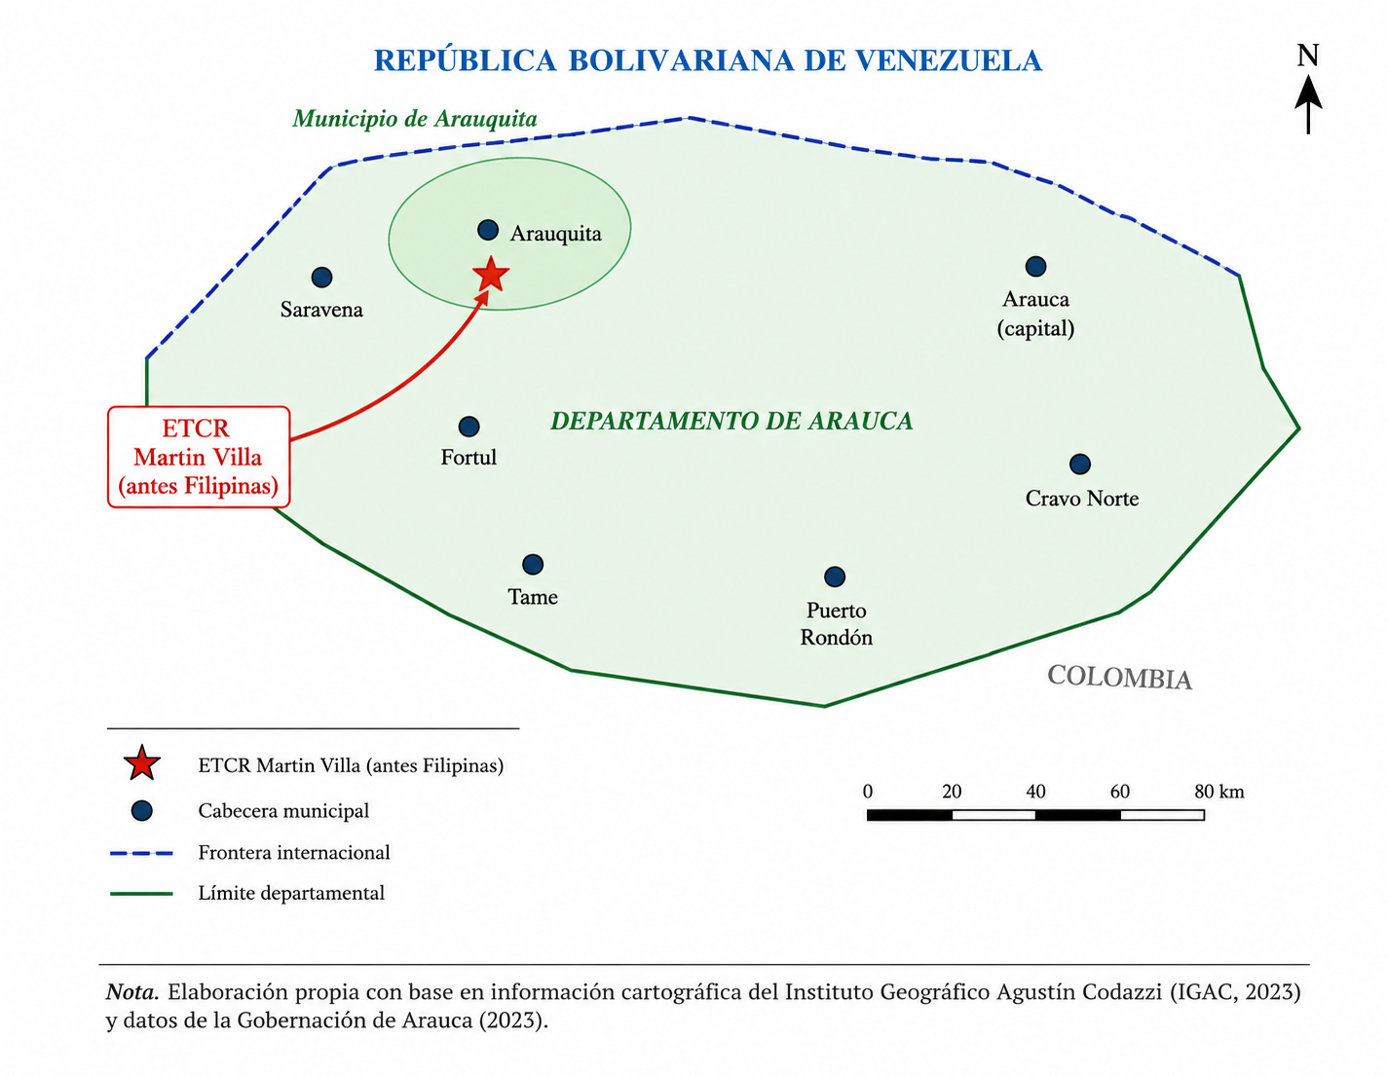
Nota. La figura muestra los siete municipios del departamento de Arauca, con Arauquita resaltado y la ubicación del ETCR Martín Villa, antes denominado Filipinas
Fuente: Elaboración propia.

2.1.5 Síntesis Integradora del Marco Contextual
Al cruzar las cuatro dimensiones analizadas es posible ver cómo se interconectan sistémicamente las variables que configuran la inseguridad de los firmantes en el ETCR Martín Villa. La debilidad institucional (dimensión política) no solo reduce la capacidad de protección del Estado; también alimenta la desconfianza de la comunidad (dimensión social), abre espacio para que actores armados no estatales se expandan (dimensión económico-territorial) y refuerza la percepción histórica de abandono estatal (dimensión cultural-histórica).
Pueden distinguirse causas estructurales y causas coyunturales. Entre las primeras destacan la ausencia histórica del Estado en las zonas de frontera, la consolidación de economías ilegales y la fragmentación del tejido social; entre las segundas, la reconfiguración de los actores armados después del Acuerdo y las dificultades para poner en marcha el PESP. Los principales vacíos de conocimiento se ubican en la dimensión subjetiva de la seguridad, es decir, en cómo los firmantes viven, interpretan y enfrentan las amenazas en su día a día.
En suma, este marco contextual respalda la pertinencia de un estudio que examine la seguridad de los firmantes desde una mirada integral y situada, capaz de conectar las dimensiones estructurales del contexto con la experiencia subjetiva de quienes habitan estos territorios en disputa.
La base teórica que sostiene esta investigación se presenta de forma esquemática en el Marco Teórico-Conceptual, cuya representación gráfica disponible en el Anexo 4, muestra cómo convergen las tradiciones académicas seleccionadas con las dimensiones de análisis, los conceptos centrales y los objetivos del estudio.

2.2 Marco Legal
El marco normativo aplicable a las garantías de seguridad de los firmantes del Acuerdo Final se estructura en cuatro niveles jerárquicos: constitucional, legislativo, reglamentario e internacional. Este andamiaje jurídico refleja el compromiso formal del Estado colombiano con la protección de quienes dejaron las armas, al tiempo que evidencia la distancia entre la norma escrita y su implementación efectiva en territorios como el ETCR Martín Villa.
Tabla 5
Marco normativo aplicable a las garantías de seguridad de firmantes del Acuerdo Final
Instrumento | Año | Contenido relevante
Acuerdo Final de Paz | 2016 | Punto 3.4: garantías de seguridad para los firmantes. Creación del Sistema Integral de Seguridad para el Ejercicio de la Política (SISEP).
Acto Legislativo 01 | 2016 | Procedimiento legislativo especial para la paz. Blindaje jurídico del Acuerdo Final.
Ley 1820 de Amnistía | 2016 | Establece tratamientos penales especiales diferenciados para los firmantes. Fortalece la seguridad jurídica durante el proceso de reincorporación.
Decreto 897 | 2017 | Crea la Agencia para la Reincorporación y la Normalización (ARN), responsable de coordinar la política de reincorporación.
Decreto 899 | 2017 | Establece instrumentos para la reincorporación económica y social de los firmantes del Acuerdo Final.
Decreto 1274 | 2017 | Reglamenta los Espacios Territoriales de Capacitación y Reincorporación (ETCR).
Decreto 299 | 2017 | Crea el Sistema Integral de Seguridad para el Ejercicio de la Política (SISEP), marco en el cual se adoptó posteriormente el PESP.
CONPES 3931 | 2018 | Define la política pública para la reincorporación integral y fija lineamientos de largo plazo para su implementación.
Sentencia SU-020 | 2022 | Declara el Estado de Cosas Inconstitucional en materia de garantías de seguridad para los firmantes del Acuerdo Final.
Decreto 1444 | 2022 | Prorroga y ajusta los Antiguos Espacios Territoriales de Capacitación y Reincorporación (AETCR), garantizando la continuidad del proceso.
Resolución Conjunta 0096 (UIAP) | 2024 | Adopta el Plan Estratégico de Seguridad y Protección (PESP) y fortalece la articulación interinstitucional para la protección de los firmantes.
Resolución ONU S/RES/2781 | 2024 | Exhorta al Gobierno colombiano a garantizar la seguridad de los firmantes del Acuerdo Final y condena los asesinatos ocurridos durante el proceso de reincorporación.
Nota. Con base en la normatividad vigente. ARN: Agencia para la Reincorporación y la Normalización. UNP: Unidad Nacional de Protección. ETCR: Espacio Territorial de Capacitación y Reincorporación. AETCR: Antiguos Espacios Territoriales de Capacitación y Reincorporación. PESP: Plan Estratégico de Seguridad y Protección. SISEP: Sistema Integral de Seguridad para el Ejercicio de la Política. Fuente: elaboración propia.
En el nivel internacional, las resoluciones del Consejo de Seguridad de la ONU instan al Gobierno a garantizar las condiciones de seguridad para los firmantes. Complementariamente, la Ley 1448 de 2011 puede aplicarse a firmantes que también sean víctimas del conflicto armado.
La ARN define reincorporación como el proceso integral de transición a la vida civil, cuya viabilidad depende de garantías efectivas de seguridad.

2.3 Marco Teórico-Conceptual
El sustento teórico de esta investigación se construye a partir de la articulación de tres tradiciones académicas que, combinadas, ofrecen las herramientas conceptuales necesarias para explicar la distancia entre las garantías formales de seguridad y la experiencia vivida por los firmantes del Acuerdo Final de Paz: la seguridad humana, los estudios de construcción de paz y la sociología del conflicto.
La seguridad humana, tradición inaugurada por el Informe de Desarrollo Humano del PNUD (1994), traslada el análisis desde la seguridad del Estado hacia la seguridad de las personas, al reconocer que las amenazas contra la integridad humana van más allá de lo militar y abarcan también lo económico, lo alimentario, lo sanitario, lo ambiental, lo personal, lo comunitario y lo político.
Por su parte, los estudios de construcción de paz proporcionan el marco analítico para examinar los procesos de tránsito del conflicto armado hacia la consolidación de la paz, subrayando que firmar un acuerdo no es sinónimo de paz efectiva. La sociología del conflicto, a su vez, aporta las categorías necesarias para entender cómo se reconfigura la violencia en escenarios de transición y de qué manera los actores sociales se mueven en entornos marcados por la incertidumbre.
Articular estas tres tradiciones se justifica en la medida en que ninguna de ellas explica, por sí sola, la totalidad del fenómeno estudiado: la seguridad humana aporta el marco normativo-conceptual; los estudios de construcción de paz permiten entender por qué las garantías formales terminan siendo insuficientes; y la sociología del conflicto brinda las claves para comprender las dinámicas de poder, control territorial y agencia que marcan la convivencia diaria en el ETCR Martín Villa. Atendiendo a la recomendación de precisar los referentes teóricos centrales del estudio, esta investigación toma como ejes principales las condiciones de seguridad y los factores de riesgo planteados por el PNUD (1994) —que sustentan la dimensión de seguridad humana— y los planteamientos de Elinor Ostrom (1990) sobre autoprotección y acción colectiva, que sustentan la dimensión de agencia comunitaria.

2.3.1 Seguridad Integral
Este apartado se enmarca en la tradición de la seguridad humana. La noción de seguridad integral es uno de los pilares de esta investigación, y su antecedente teórico más importante se encuentra en el Informe de Desarrollo Humano del PNUD (1994), titulado Nuevas dimensiones de la seguridad humana. Dicho informe representó un giro decisivo en la manera de entender la seguridad, al desplazar el foco desde el Estado hacia las personas.
El PNUD (1994) plantea que la seguridad humana descansa sobre dos pilares: la libertad frente al miedo y la libertad frente a la necesidad, y propone siete componentes que la integran: (a) seguridad económica, (b) seguridad alimentaria, (c) seguridad en salud, (d) seguridad ambiental, (e) seguridad personal, (f) seguridad comunitaria y (g) seguridad política. Esta clasificación resulta especialmente útil para analizar las distintas caras de la inseguridad que enfrentan los firmantes del Acuerdo Final; tal como se señaló en el numeral 1.4.2, el OE1 concentra su indagación empírica en cinco de estos siete componentes.
Farfán Moreno (2022) sostiene que adoptar un enfoque de seguridad ampliacionista —expresión que él mismo acuñó para referirse a una lectura de la seguridad que va más allá de lo estrictamente militar— en el análisis del Acuerdo de Paz permite superar los límites de las miradas tradicionales, centradas únicamente en la seguridad física o militar. Este enfoque parte de reconocer que una paz sostenible exige garantizar condiciones de seguridad integral que van más allá de la simple ausencia de violencia directa.

2.3.2 Seguridad Ciudadana y Legitimidad Policial en América Latina
Este apartado se ubica en la tradición de la sociología del conflicto, pues indaga la relación entre la legitimidad institucional y la manera en que la sociedad percibe la amenaza. Hugo Frühling (2009) y Lucía Dammert (2012) construyeron marcos de análisis sobre seguridad ciudadana ajustados a las realidades de América Latina. Frühling sostiene que la efectividad de las instituciones policiales está ligada a la adopción de modelos centrados en la comunidad y orientados a resolver problemas concretos. Dammert, por su parte, ha estudiado el vínculo entre legitimidad institucional, percepción de inseguridad y capital social, mostrando que la desconfianza hacia las instituciones de seguridad intensifica la sensación de vulnerabilidad.
De acuerdo con los planteamientos de Tudela Poblete (2015) sobre la necesidad de fortalecer la gestión policial a través del análisis criminal y de decisiones basadas en evidencia, la eficacia de las instituciones de seguridad no descansa únicamente en su capacidad operativa, sino también en su capacidad de leer e interpretar las dinámicas propias de cada territorio.

2.3.3 Capacidad Institucional y Gobernanza de la Seguridad
Este apartado se enmarca en los estudios de construcción de paz, en tanto analiza las condiciones institucionales que se requieren para sostener en el tiempo las garantías pactadas en el Acuerdo Final. Ian Loader y Neil Walker (2007) acuñaron el concepto de gobernanza de la seguridad para estudiar cómo se provee la seguridad en escenarios donde varios actores compiten o cooperan en la gestión del orden. Peter Evans (1995), a su turno, definió la capacidad estatal como la aptitud del Estado para diseñar y ejecutar políticas de manera efectiva. Guillermo O'Donnell (2004) sumó la noción de «zonas marrones», es decir, territorios donde la legalidad estatal existe en el papel pero no se traduce en efectividad real. El ETCR Martín Villa es un ejemplo paradigmático de este tipo de zonas.

2.3.4 Procesos de Reincorporación: condiciones para la sostenibilidad
Este apartado también se inscribe en los estudios de construcción de paz. La literatura especializada en DDR (Desarme, Desmovilización y Reincorporación) coincide en señalar que las garantías de seguridad son una condición indispensable para el éxito de los procesos de reincorporación. John Darby (2001) concluyó que la protección física de los excombatientes es el factor más determinante para la sostenibilidad de dichos procesos. Valencia Agudelo (2021) respalda esta idea al hallar una correlación directa entre la presencia de grupos armados ilegales y los asesinatos de firmantes. Por su parte, Barrios Sabogal (2024) extrajo del caso colombiano lecciones aplicables a la literatura internacional sobre la materia.

2.3.5 Capital Social, Agencia Comunitaria y Resiliencia Territorial
Este apartado se inscribe también en la sociología del conflicto, al centrarse en las respuestas sociales que surgen frente a las falencias del Estado. Robert Putnam (1993, 2000) y Elinor Ostrom (1990) construyeron el concepto de capital social entendido como el conjunto de redes, normas y confianza que hacen posible la acción colectiva. La noción de agencia comunitaria resulta clave para entender que los firmantes no son simples receptores pasivos de la violencia, sino sujetos activos que despliegan a diario estrategias de adaptación y resistencia. El concepto de resiliencia territorial, propuesto por Bozzano (2009), permite por su parte analizar la capacidad de las comunidades para adaptarse, resistir y transformar sus condiciones de vulnerabilidad.
Figura 4
Articulación de las tradiciones teóricas y los objetivos específicos del estudio
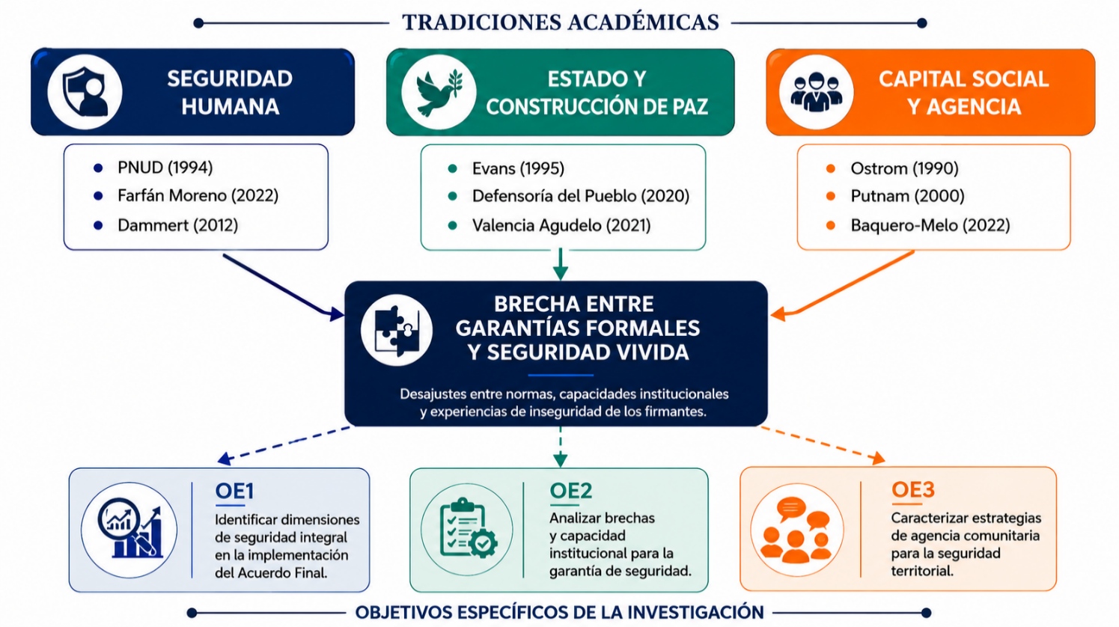 Fuente. Elaboración propia con base en PNUD (1994), Evans (1995), Loader y Walker (2007), Ostrom (1990) y Sen (1999). El diagrama muestra cómo cada tradición teórica responde a una dimensión del problema y fundamenta los objetivos específicos. OE: Objetivo específico.

2.4 Marco Conceptual
A continuación, se definen los conceptos que estructuran este trabajo, indicando sus fuentes y precisando las diferencias frente a términos cercanos. La forma en que estos conceptos se articulan entre sí responde a la tensión que atraviesa todo el estudio: la distancia entre las garantías de seguridad que el Estado se comprometió formalmente a brindar y la inseguridad que efectivamente viven los firmantes en el ETCR Martín Villa.

2.4.1 Seguridad Integral
Condición multidimensional que abarca la protección física, la satisfacción de necesidades básicas, el acceso a derechos fundamentales y la posibilidad de participar en la vida pública. A diferencia de una noción restringida que la reduce a la simple ausencia de amenaza física, la seguridad integral incluye también dimensiones subjetivas, como la percepción de estar protegido y la confianza en las instituciones (PNUD, 1994; Farfán Moreno, 2022).

2.4.2 Garantías de Seguridad
Conjunto de mecanismos, medidas e instituciones que el Estado colombiano se comprometió a poner en marcha para proteger a los firmantes frente a la amenaza de actores armados no estatales y del crimen organizado. Comprende el SISEP, la UNP, el esquema de escoltas y el sistema de alertas tempranas (Gobierno de Colombia y FARC-EP, 2016, punto 3.4).

2.4.3 Firmante del Acuerdo Final de Paz
Persona natural que, habiendo pertenecido a las FARC-EP, se acogió al Acuerdo Final y dejó las armas en el marco del proceso de reincorporación. El término firmante reemplaza expresiones como «desmovilizado» o «reinsertado», que cargan connotaciones de pasividad.

2.4.4 Espacio Territorial de Capacitación y Reincorporación (ETCR)
Zona de concentración establecida en el Acuerdo Final donde los excombatientes de las FARC-EP realizaron su proceso de dejación de armas e iniciaron su reincorporación a la vida civil. Son también espacios de convivencia comunitaria que expresan las tensiones entre protección y confinamiento (Peralta Ardila y Sánchez, 2022; Baquero-Melo, 2022).

2.4.5 Reincorporación
Proceso por el cual las personas que hicieron parte de un grupo armado regresan a la vida civil, acceden a sus derechos económicos, sociales y políticos, y desarrollan un proyecto de vida viable dentro de la legalidad. A diferencia de la reinserción, la reincorporación tiene carácter colectivo (ARN, s.f.).

2.4.6 Actor Armado No Estatal
Organización que usa la violencia armada de manera sistemática sin ser parte del aparato estatal. En Arauca, los actores relevantes son el ELN, las disidencias de las FARC-EP y las bandas dedicadas al narcotráfico y al contrabando transfronterizo (Duncan, 2021; Defensoría del Pueblo, 2023).

2.4.7 Disputa Territorial
Confrontación entre actores por el control físico, político, económico y simbólico de un territorio. En el posconflicto colombiano se expresa en la ocupación de corredores estratégicos, el control de poblaciones y la imposición de órdenes normativos paralelos (Duncan, 2021; Defensoría del Pueblo, 2025).

2.4.8 Capacidad Institucional
Capacidad de las instituciones estatales para diseñar, ejecutar y sostener en el tiempo políticas públicas efectivas y legítimas. Abarca cuatro dimensiones: administrativa, técnica, de coordinación y relacional (Evans, 1995; O'Donnell, 2004).

2.4.9 Agencia Comunitaria
Capacidad de individuos y colectivos para actuar de manera deliberada en función de sus propios fines, incluso bajo condiciones de fuerte restricción estructural. En el ETCR Martín Villa se traduce en estrategias de autoprotección y en formas de organización comunitaria orientadas a gestionar el riesgo (Ostrom, 1990; Putnam, 2000).

2.4.10 Posconflicto
Periodo de tránsito en el que conviven procesos de construcción de paz junto con dinámicas de violencia que se han reconfigurado. No supone la desaparición del conflicto, sino la transformación de las formas en que este se expresa (Pécaut, 2021).

2.4.11 Percepción de Inseguridad
Estado subjetivo de temor o amenaza que experimenta una persona o una comunidad ante la posibilidad de sufrir un acto violento o de ver vulnerados sus derechos. Esta percepción no necesariamente coincide con los indicadores objetivos de seguridad, y está mediada por la experiencia histórica, la confianza en las instituciones y las condiciones propias del entorno territorial (Dammert, 2012; Frühling, 2009).

Tabla 6 Articulación entre los conceptos estructurantes y los objetivos del estudio
Concepto | Se articula con | Objetivo específico que fundamenta
Seguridad Integral | Percepción de Inseguridad, Garantías de Seguridad | OE1: Identificar dimensiones de seguridad integral
Garantías de Seguridad | Capacidad Institucional, Seguridad Integral | OE2: Analizar brechas de implementación
Firmante | Reincorporación, Agencia Comunitaria | OE1, OE3: Sujeto del estudio
ETCR | Disputa Territorial, Posconflicto | OE1, OE2: Contexto espacial del estudio
Reincorporación | Garantías de Seguridad, Agencia Comunitaria | OE2: Proceso cuya viabilidad se analiza
Actor Armado No Estatal | Disputa Territorial, Percepción de Inseguridad | OE2: Factor de riesgo examinado
Disputa Territorial | Capacidad Institucional, Posconflicto | OE2: Contexto de la inseguridad
Capacidad Institucional | Garantías de Seguridad, Agencia Comunitaria | OE2: Variable institucional analizada
Agencia Comunitaria | Capital Social, Resiliencia Territorial | OE3: Estrategias de afrontamiento
Posconflicto | Disputa Territorial, Reincorporación | Marco temporal y contextual del estudio
Percepción de Inseguridad | Seguridad Integral, Agencia Comunitaria | OE1, OE3: Dimensión subjetiva central
Nota. Fuente: elaboración propia con base en PNUD (1994), Evans (1995), Ostrom (1990), Sen (1999), Dammert (2012), Darby (2001) y Humphreys y Weinstein (2007). OE: Objetivo específico.

Capítulo 3. Diseño metodológico
Párrafo introductorio que resume el marco.

Paradigma
Presentar las definiciones de autor, y especificar por qué esta investigación es de ese tipo.

Diseño, nivel, enfoque

Método

Participantes
Incluir caracterización inicial, con los datos relevantes.

Estrategias metodológicas
Incluir proceso de validación, y como anexos copia de los instrumentos.

Procedimiento

Manejo ético de la investigación

Tratamiento del dato

Capítulo 4. Discusión de hallazgos
En este apartado se comparan, contrastan y discuten los resultados y procedimientos con los de otros autores, estableciendo las diferencias o coincidencias del estudio, analizando y explicando los principales resultados y hallazgos.
Presentar de forma categorial.
Dar respuesta a la pregunta y a los objetivos.
Incluir triangulación teórica.

Capítulo 5. Conclusiones
Es la integración de las principales ideas desarrolladas en el estudio, en relación con los resultados antes argumentados. Se sugiere incluir al menos una conclusión asociada a la pregunta y a cada objetivo.

Capítulo 6. Propuesta institucional
Se refiere a las sugerencias, políticas, estrategias, líneas de acción, directrices o alternativas. Su finalidad es introducir reformas para mejorar y/o solucionar problemas, señalar posibles futuros problemas, y orientar a futuros investigadores.

Referencias
Acto Legislativo 01. (2016). Por medio del cual se establecen instrumentos jurídicos para facilitar y asegurar la implementación y el desarrollo normativo del Acuerdo Final para la Terminación del Conflicto y la Construcción de una Paz Estable y Duradera. Congreso de la República de Colombia.
Agencia para la Reincorporación y la Normalización (ARN). (s.f.). AETCR Arauca – Filipinas: Fichas de seguimiento por ETCR. ARN.
Baquero-Melo, J. (2022). Periferias de las periferias: territorialización e infraestructuras en la reincorporación de firmantes de paz en Gaitania, Colombia. Maguaré, 36(2), 51–87. https://doi.org/10.15446/mag.v36n2.102861
Barrios Sabogal, R. (2024). From cantonments to settlements: Lessons from Colombia's reintegration spaces. International Peacekeeping. Peace Research Institute Frankfurt.
Beck, U. (1998). La sociedad del riesgo: hacia una nueva modernidad. Paidós.
Bozzano, H. (2009). Territorios posibles: procesos, lugares y actores. Lumiere.
Consejo Nacional de Política Económica y Social (CONPES). (2018). Documento CONPES 3931: Política nacional para la reincorporación social y económica de exintegrantes de las FARC-EP. Departamento Nacional de Planeación.
Corte Constitucional de Colombia. (2022). Sentencia SU-020 de 2022.
Corte Constitucional de Colombia. (2025). Auto A1417-25.
Dammert, L. (2012). Fear and crime in Latin America: redefining state-society relations. Routledge. https://doi.org/10.4324/9780203116289
Darby, J. (2001). The effects of violence on peace processes. United States Institute of Peace Press.
Decreto 299. (2017). Por el cual se crea el Sistema Integral de Seguridad para el Ejercicio de la Política (SISEP). Presidencia de la República de Colombia. Diario Oficial.
Decreto 897. (2017). Por el cual se modifica la estructura de la Agencia Colombiana para la Reintegración de Personas y Grupos Alzados en Armas. Presidencia de la República de Colombia.
Decreto 899. (2017). Por el cual se establecen medidas e instrumentos para la reincorporación económica y social colectiva e individual de los integrantes de las FARC-EP. Presidencia de la República de Colombia.
Decreto 1274. (2017). Por el cual se adiciona el Decreto 1066 de 2015 en relación con los Espacios Territoriales de Capacitación y Reincorporación. Presidencia de la República de Colombia.
Decreto 1444. (2022). Por el cual se adopta la Política Pública de Reconciliación, Convivencia y No Estigmatización y se dictan otras disposiciones. Presidencia de la República de Colombia.
Defensoría del Pueblo de Colombia. (2020). Informe especial: economías ilegales, actores armados y nuevas modalidades de violencia. Defensoría del Pueblo.
Defensoría del Pueblo de Colombia. (2023). Alerta Temprana 011 de 2023. Defensoría del Pueblo.
Defensoría del Pueblo de Colombia. (2025). Alerta Temprana 014 de 2025. Defensoría del Pueblo.
Duncan, G. (2021). Territorios de control estratégico y enclaves de dominio armado en el posconflicto colombiano. Análisis Político, 34(102), 3–28.
Evans, P. (1995). Embedded autonomy: states and industrial transformation. Princeton University Press.
Farfán Moreno, W. O. (2022). Seguridad ampliacionista en el Acuerdo de Paz colombiano: hacia una comprensión multidimensional. Derecho y Realidad. Universidad Santo Tomás.
Frühling, H. (2009). Violencia y policía en América Latina. FLACSO Ecuador.
Gobierno de Colombia y FARC-EP. (2016). Acuerdo Final para la Terminación del Conflicto y la Construcción de una Paz Estable y Duradera. Cancillería de Colombia.
Humphreys, M., y Weinstein, J. M. (2007). Demobilization and reintegration. Journal of Conflict Resolution, 51(4), 531–567. https://doi.org/10.1177/0022002707302790
Instituto de Estudios para el Desarrollo y la Paz (INDEPAZ). (2025). Informe de líderes sociales, defensores de DD. HH. y firmantes de paz asesinados 2024-2025. INDEPAZ.
Instituto Kroc de Estudios Internacionales de Paz. (2024). Siete años de implementación del Acuerdo Final: perspectivas para fortalecer la construcción de paz a mitad de camino (Octavo informe comprensivo). Universidad de Notre Dame.
Lara Salcedo, L. M., et al. (2024). Gestión del directivo docente en escuelas rurales de contextos de conflicto armado. Perfiles Educativos. Pontificia Universidad Javeriana.
Ley 1448. (2011). Por la cual se dictan medidas de atención, asistencia y reparación integral a las víctimas del conflicto armado interno y se dictan otras disposiciones. Congreso de la República de Colombia.
Ley 1820. (2016). Por medio de la cual se dictan disposiciones sobre amnistía, indulto y tratamientos penales especiales y otras disposiciones. Congreso de la República de Colombia.
Loader, I., y Walker, N. (2007). Civilizing security. Cambridge University Press. https://doi.org/10.1017/CBO9780511611117
Luhmann, N. (2006). Sociología del riesgo. Universidad Iberoamericana / Triana.
Marriner Castro, K. V., y Menjura, M. (2021). Implementación del Acuerdo Final y los Planes de Desarrollo con Enfoque Territorial (PDET). Opera. Universidad Externado de Colombia.
Nussbaum, M. (2012). Crear capacidades: propuesta para el desarrollo humano. Paidós.
O'Donnell, G. (2004). Why the rule of law matters. Journal of Democracy, 15(4), 32–46. https://doi.org/10.1353/jod.2004.0076
ONU (Organización de las Naciones Unidas), Misión de Verificación en Colombia. (2026). Informe del Secretario General sobre la Misión de Verificación de la ONU en Colombia (S/2025/849). Naciones Unidas.
Ostrom, E. (1990). Governing the commons: the evolution of institutions for collective action. Cambridge University Press. https://doi.org/10.1017/CBO9780511807763
Pécaut, D. (2021). Entre polarización política y protesta social. Análisis Político, 34(102), 175–189.
Peralta Ardila, J., y Sánchez Salcedo, G. (2022). Apropiación y orden espacial en los ETCR del Tolima: agencia de los firmantes ante la ausencia estatal. Investigación & Desarrollo, 30(1), 44–71. https://doi.org/10.14482/INDES.30.1.303.662
Programa de las Naciones Unidas para el Desarrollo (PNUD). (1994). Informe sobre Desarrollo Humano 1994: nuevas dimensiones de la seguridad humana. PNUD.
Putnam, R. (1993). Making democracy work: civic traditions in modern Italy. Princeton University Press.
Putnam, R. (2000). Bowling alone: the collapse and revival of American community. Simon & Schuster.
Resolución S/RES/2781. (2024). Resolución del Consejo de Seguridad de la ONU sobre la Misión de Verificación en Colombia. Naciones Unidas.
Sánchez Espitia, N. (2024). Arauca: educar en escenarios de triple afectación por conflicto armado, economías ilegales y migración forzada. Revista de Investigación Educativa. Universidad del Tolima / Universidad Distrital Francisco José de Caldas.
Scott, J. C. (1985). Weapons of the weak: everyday forms of peasant resistance. Yale University Press.
Sen, A. (1999). Development as freedom. Oxford University Press.
Tudela Poblete, P. (2015). Análisis criminal, proactividad y desarrollo de estrategias policiales basadas en la evidencia. Revista Criminalidad, 57(1), 137–152.
Unidad de Implementación del Acuerdo de Paz (UIAP). (2024). Plan Estratégico de Seguridad y Protección (PESP), adoptado mediante la Resolución Conjunta n.° 0096 de 2024. UIAP / Ministerio del Interior.
Valencia Agudelo, G. D. (2021). Patrones territoriales en los asesinatos de excombatientes en Colombia. Estudios Políticos, 61, 89–114.
Vargas Reina, J., et al. (2024). Desafíos para la reincorporación de firmantes del Acuerdo Final de Paz: perspectivas desde el censo distrital. Trabajo Social. Universidad Nacional de Colombia.

Anexos

Anexo 1. Matriz de Vester: relaciones causales entre las variables del problema
Variables | A | B | C | D | E | F | G | H | Influencia  Activa (X)
A. Elevados niveles de inseguridad | - | 1 | 3 | 0 | 2 | 3 | 2 | 3 | 14
B. Riesgo continuidad reincorporación | 0 | - | 0 | 0 | 0 | 0 | 2 | 0 | 2
C. Coexistencia nuevos grupos armados | 3 | 3 | - | 1 | 3 | 3 | 2 | 3 | 18
D. Irrupción economías ilícitas | 2 | 2 | 3 | - | 0 | 3 | 2 | 3 | 15
E. Limitada capacidad institucional | 3 | 3 | 3 | 3 | - | 3 | 3 | 3 | 21
F. Disputa control territorial | 3 | 3 | 3 | 2 | 2 | - | 0 | 3 | 16
G. Riesgo deserción firmantes | 0 | 3 | 0 | 0 | 3 | 0 | - | 0 | 6
H. Desplazamiento forzado | 0 | 1 | 0 | 0 | 0 | 0 | 1 | - | 2
Influencia Pasiva (Y) | 11 | 16 | 12 | 6 | 10 | 12 | 12 | 15 | 94
Fuente. Elaboración propia. La escala va de 0 (sin relación directa) a 3 (relación directa fuerte). La Influencia Activa (X) es la suma de filas; la Influencia Pasiva (Y) es la suma de columnas.

Anexo 2. Clasificación de las variables del problema según el Diagrama de Vester
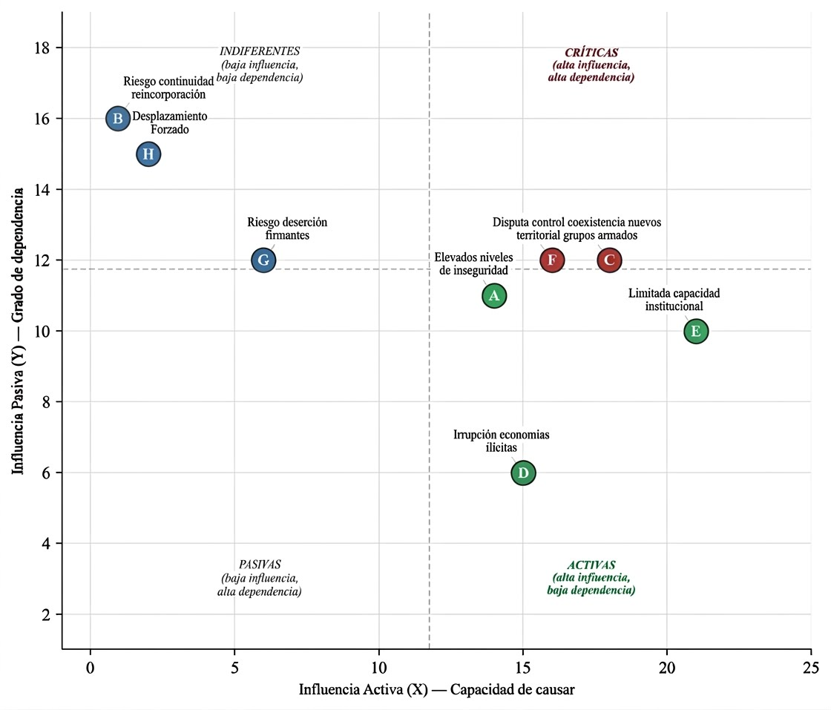
Fuente. Elaboración propia. Las variables se ubican en cuatro cuadrantes: críticas, activas, pasivas e indiferentes. Las líneas divisorias corresponden a las medias aritméticas de los ejes X e Y.

Anexo 3. Mapa de actores según poder e interés frente a la población objeto del Acuerdo Final de Paz

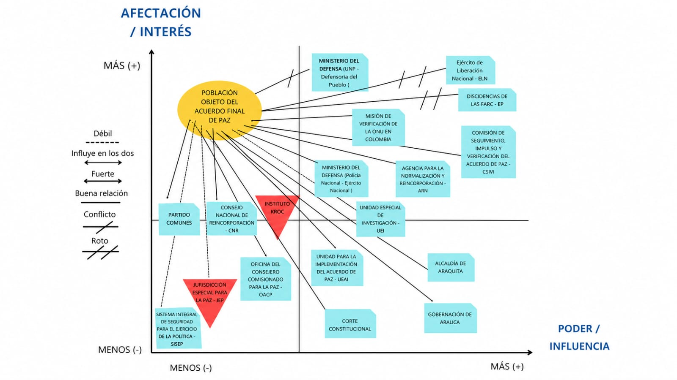
Fuente. Elaboración propia. El mapa clasifica a los actores institucionales, armados y de verificación según su nivel de poder/influencia y su nivel de afectación/interés respecto a los firmantes del Acuerdo Final, e indica el tipo de relación (fuerte, débil, de conflicto o rota) con la población objeto.

Anexo 4. Estructura del Marco Teórico-Conceptual del Estudio
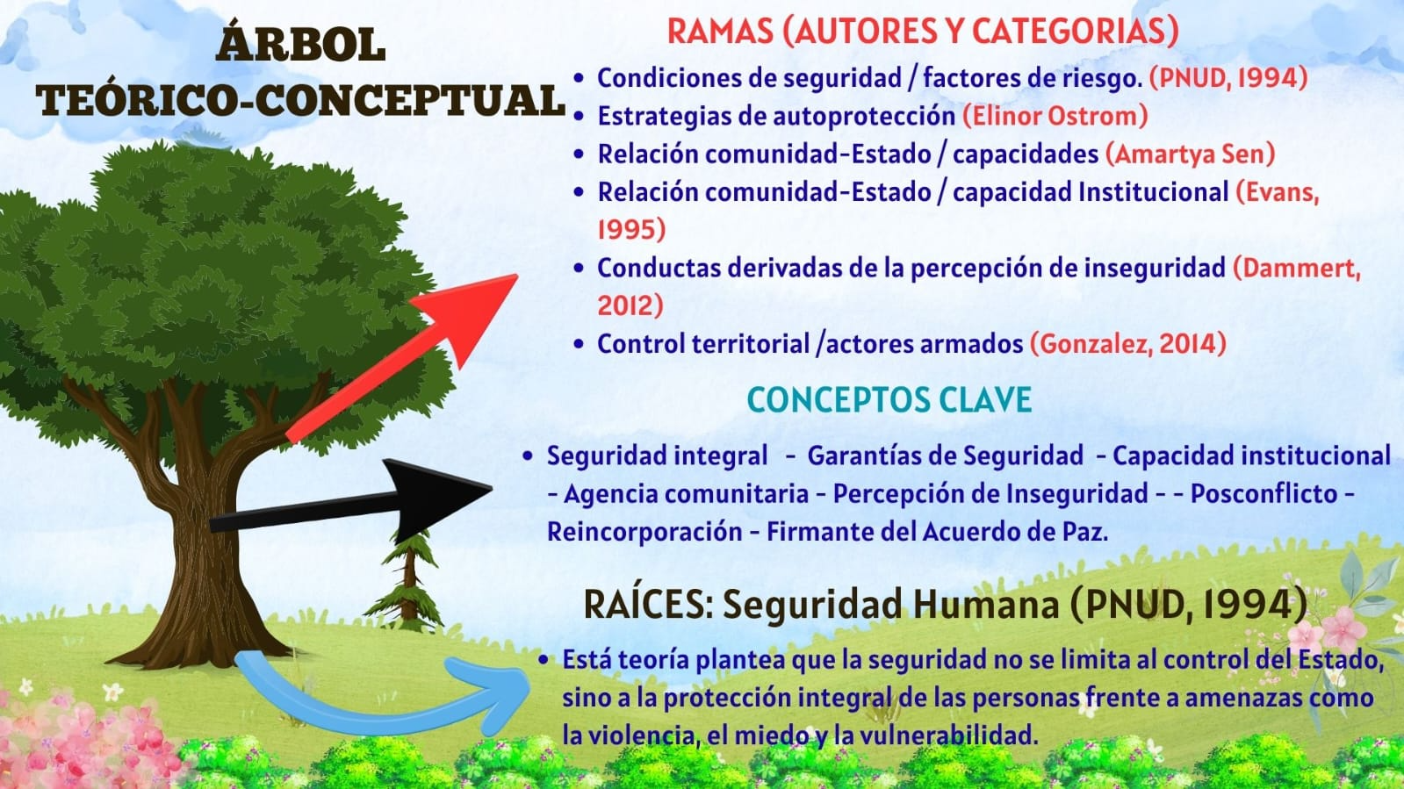
Fuente. Elaboración propia. Árbol teórico-conceptual que articula las tres tradiciones académicas de la investigación: la seguridad humana, los estudios de construcción de paz y la sociología del conflicto.

La construcción de los núcleos problémicos siguió el método de lectura cruzada propuesto por la revisión sistemática de la literatura: cada fuente fue codificada según las temáticas abordadas y posteriormente agrupada por convergencia temática.
La ARN define reincorporación como el proceso por el cual los excombatientes, cumplidos los requerimientos del Acuerdo Final, transitan hacia la vida civil con apoyo institucional en educación, salud, vivienda y proyectos productivos. Las garantías de seguridad son condición habilitante: sin ellas, el proceso de reincorporación queda expuesto a la regresión o al fracaso (ARN, s.f.).
El Informe de Desarrollo Humano de 1994 es considerado fundacional en el campo de la seguridad humana y ha sido ampliamente citado en la literatura académica sobre el tema.

